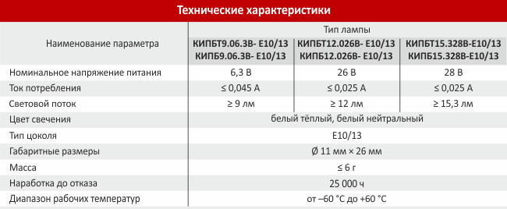
Источники света полупроводниковые могут быть использованы в аппаратуре вместо ламп накаливания, типы которых указаны в таблице.

